John Edgar Gaitan Buitrago

Grado : C 3

Presupuesto De Entorno

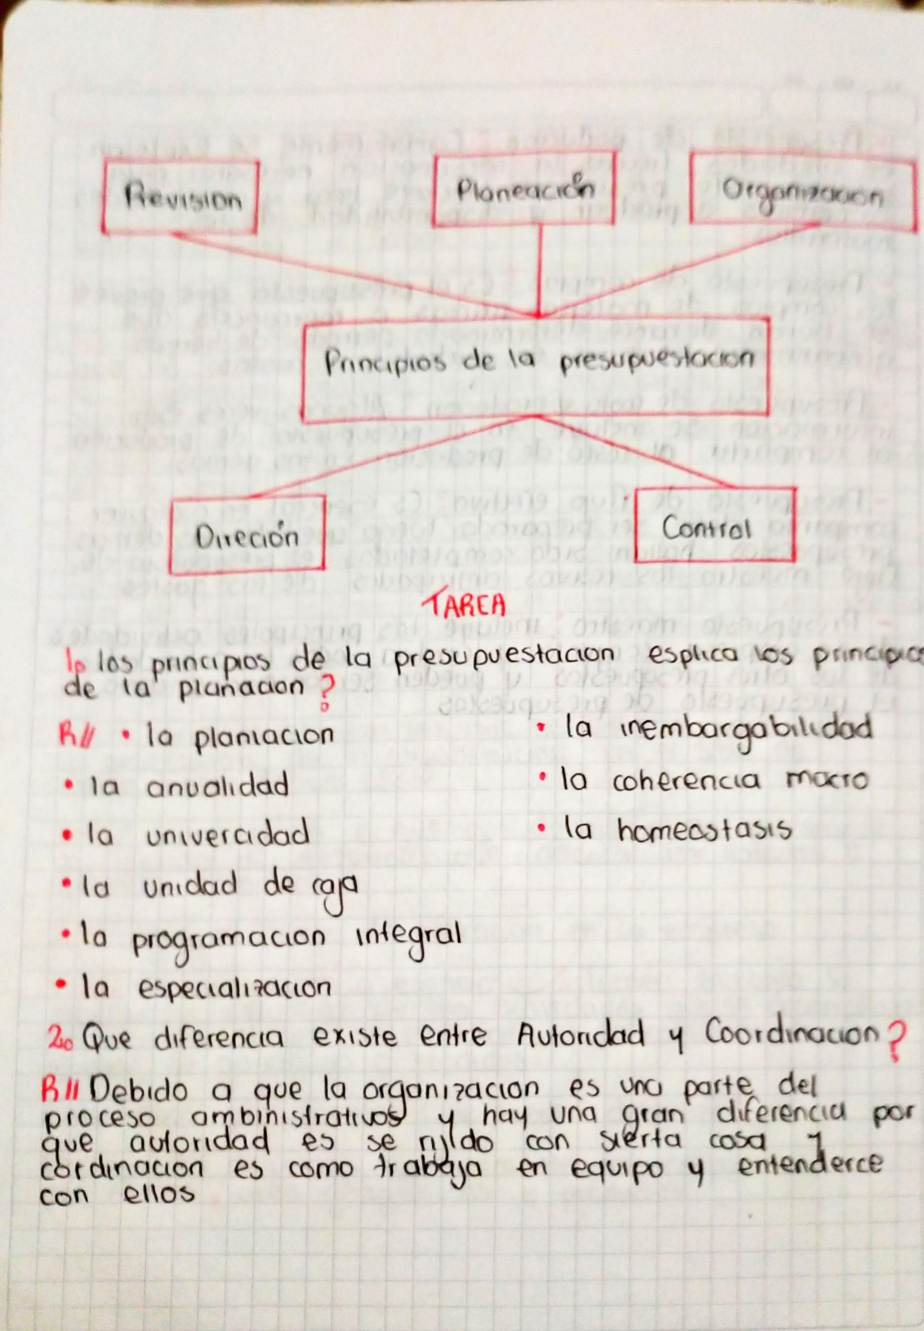Solución

